 |  | 

Le Golden Nights di Lignano entrano nel vivo:
le stelle dello sport animano l’Olympic Village e domani ancora musica con i Motel Connection

5mila persone al concerto di Malyka Ayane e oltre 400 persone
alla Tango Golden Marathon i primi numeri della manifestazione

Lignano, 3 agosto 2013 – Le Golden Nights di Lignano Sabbiadoro inaugurano con grandi numeri: 5mila persone al concerto di Malika Ayane, tenutosi ieri sera alla Beach Arena, e oltre 400 ballerini e spettatori si sono lasciati incantare dalle note della Tango Golden Marathon che ieri hanno risuonato al Beach Village.
Due grandi eventi per inaugurare una rassegna che entra nel vivo con le stelle dello sport dell’Olympic Village: oggi pomeriggio e domani (10-12.30 15-18.30) medagliati e olimpionici si cimenteranno alla Beach Arena in diversi sport sulla spiaggia (beach volley, beach soccer, beach tennis, beach basket e beach rugby) e saranno sfidati da adulti e ragazzi che potranno in questo modo conoscere da vicino i loro beniamini dello sport. Non solo sport ma ancora musica con l’ultimo dei tre grandi concerti delle Golden Nights: i Motel Connection domani faranno ballare piazza Marcello D’Olivo con sonorità elettroniche.

Igor Cassina, Leonardo Cortiula, Francesca Dallapé, Manuela Di Centa, Francesca Marcon, Michele Mian, Carlo Molfetta, Daniele Molmenti, Rachele Sangiuliano, Stefano Tacconi, Attilio Tesser, Alessandro Zanni e la Rugby Udine giocheranno sulla spiaggia commentati niente di meno che da Dan Peterson, storico coach e commentatore di basket NBA.

Gli amanti della musica elettronica ma non solo non potranno perdersi l’appuntamento delle Golden Nights di domani sera con i Motel Connection che alle 19 faranno ballare piazza Marcello D’Olivo. I Motel Connection, trio che riunisce Samuel, inconfondibile voce dei Subsonica, il dj e produttore Pisti e Pierfunk, primo bassista dei Subsonica, si esibiranno con alcuni brani del nuovo disco “Vivace”, ultimo lavoro della band, anticipato dai fortunati singoli “Midnight Sun” e “Less Is More”. ll nuovo disco rappresenta il punto di arrivo di un viaggio musicale che dura da oltre dieci anni, un percorso continuo di ricerca sonora e sperimentazione.

Per soggiornare a Lignano Sabbiadoro e godersi a pieno tutti gli eventi e le attività delle Golden Nights è stato creato un pacchetto ad hoc.
Per maggiori dettagli e informazioni sul programma è possibile consultare il sito www.turismofvg.it o seguire la pagina Facebook ufficiale dell’evento “Golden Nights Lignano”.
 |  | 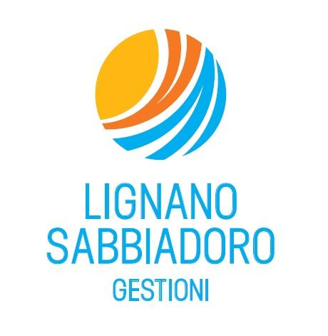 | 

